
בס"ד | ז’ אדר תשפ”א
אור דוד

אורות הפרשה – הרב נאור מאיר גנון שליט"א.
מספרים על רבי יהונתן אייבשיץ שכשהיה ילד קטן היה שובב. פעם כשחזר מהתלמוד תורה נכנס לבית והתחיל לרקוד ולקפוץ בכל הבית. שאלה אותו אמו: יהונתן למה אתה כל כך שמח? והוא השיב:אמא, למדנו היום ש"משנכנס אדר מרבים בשמחה" אז אני מרבה בשמחה. אחרי רבע שעה נכנס אבא שלו לבית ומייד יהונתן נעמד דום. שאלה אותו אמו:מה קרה שהפסקת לרקוד? ענה יהונתן:אמא, "משנכנס אדר מרבים בשמחה" אבל כתוב גם:"משנכנס אב ממעטים בשמחה". אחרי הפתיחה המשמחת לכבוד חודש אדר אומר לכם דבר קטן מהפרשה. כתוב שעם ישראל תרמו למשכן זהב, כסף ונחושת. אומר מרן הרב עובדיה יוסף זצ"ל שיש כאן 3 מדרגות בנותני צדקה. "זהב" ראשי תיבות "זה הנותן בריא" מלמד על אדם שנותן הרבה צדקה בשמחה גם כשהוא בריא ואין לו צרות. "כסף" ר"ת "כשיש סכנה פותח" מלמד על אדם שרק כשיש לו ייסורים נותן צדקה שאולי יעזור לו. "נחושת" ר"ת "נימת חולה שאומר תן" דהיינו שרק כשגוסס לא עלינו מצווה שייתנו מכספו לצדקה. שנזכה להיות תמיד במדרגת הזהב ובזכות הצדקה נסכה בקרוב לביאת המשיח כמו שנאמר בנביא:"בצדקה תכונני". אוהב אתכם! שבת שלום 😀

דבר בעיתו מה טוב – מאורעות התנ"ך בתאריך היומי, על פי ספרו של הבח"ה דוד צברדלינג ז"ל.
ח' אדר: ו וַיִּקְבֹּר אֹתוֹ בַגַּיְ בְּאֶרֶץ מוֹאָב מוּל בֵּית פְּעוֹר וְלֹא יָדַע אִישׁ אֶת קְבֻרָתוֹ עַד הַיּוֹם הַזֶּה:(דברים לד,ו) (ע"פ ב"ח סימן רצב סק"ב)
י״ג אדר: [יב וַיִּקָּרְאוּ סֹפְרֵי הַמֶּלֶךְ בַּחֹדֶשׁ הָרִאשׁוֹן בִּשְׁלוֹשָׁה עָשָׂר יוֹם בּוֹ וַיִּכָּתֵב כְּכָל אֲשֶׁר צִוָּה הָמָן אֶל אֲחַשְׁדַּרְפְּנֵי הַמֶּלֶךְ וְאֶל הַפַּחוֹת אֲשֶׁר עַל מְדִינָה וּמְדִינָה וְאֶל שָׂרֵי עַם וָעָם מְדִינָה וּמְדִינָה כִּכְתָבָהּ וְעַם וָעָם כִּלְשׁוֹנוֹ בְּשֵׁם הַמֶּלֶךְ אֲחַשְׁוֵרֹשׁ נִכְתָּב וְנֶחְתָּם בְּטַבַּעַת הַמֶּלֶךְ: יג וְנִשְׁלוֹחַ סְפָרִים בְּיַד הָרָצִים אֶל כָּל מְדִינוֹת הַמֶּלֶךְ לְהַשְׁמִיד לַהֲרֹג וּלְאַבֵּד אֶת כָּל הַיְּהוּדִים מִנַּעַר וְעַד זָקֵן טַף וְנָשִׁים בְּיוֹם אֶחָד בִּשְׁלוֹשָׁה עָשָׂר לְחֹדֶשׁ שְׁנֵים עָשָׂר הוּא חֹדֶשׁ אֲדָר וּשְׁלָלָם לָבוֹז: יד פַּתְשֶׁגֶן הַכְּתָב לְהִנָּתֵן דָּת בְּכָל מְדִינָה וּמְדִינָה גָּלוּי לְכָל הָעַמִּים לִהְיוֹת עֲתִדִים לַיּוֹם הַזֶּה:
(אסתר ג,יב-יד) (פסוק יג)

ענייני הזוהר – מעלת לימוד הזוהר הקדוש מגדולי ישראל.‬
בעת עיקבא דמשיחא, התגברות הרע והעזות והמידות רעות בהנהגות ראשי ערב רב, נתגלה האור הגנוז מן השמים, ספר הזוהר והתיקונים ואחריהם כתבי מורנו האר"י. ובזה הלימוד מבער הקוצים והרע שבנפשו, ויזכה לדַבֵּק עצמו באור עליון ויזכה לכל מידות טובות שבעולם.
ר' יצחק איזיק יהודה יחיאל ספרין מקומרנה, "היכל הברכה", דברים, רח.

עץ החיים – פירוש הסולם על הזוהר, זוהר חדש, תרומה, דפו"י דף מ"א ט"ד.
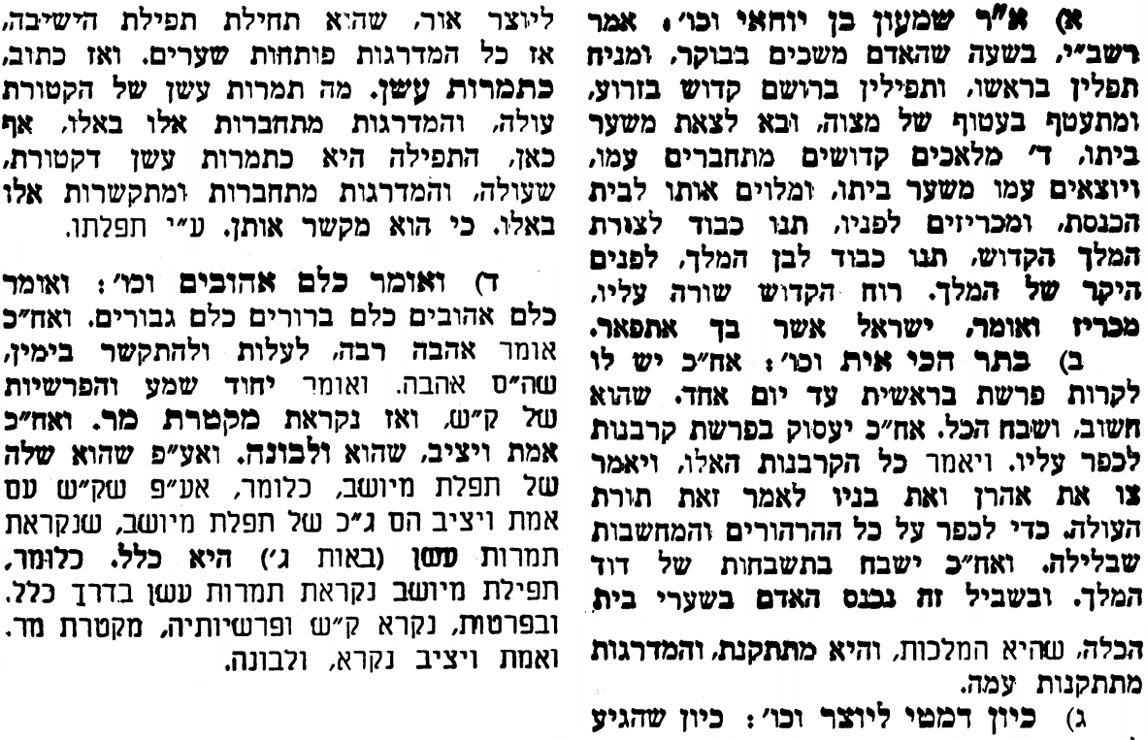
אביעה חידות מני קדם
חידון לפרשת "נֹב" (שמואל-א' פרקים כא-כה,א) מקבילה ל-תרומה
על פי חיבורו של הבח"ה דוד צברדלינג ז"ל.
פתרונות לגליון הקודם: אחי, בַבֹּקֶר, גָלִיתִי את אזנך, דבר, הדבר, ותוסף

לתגובות, הקדשות והערות: or.david.way@gmail.com
שבת שלום
מוקדש להצלחת: עדי בת שושנה נעמי, נאור מאיר בן אסתר ורעייתו, אוריאל בן אלישבע חפצי ורעייתו, ניצן בן אילנה, אריאלה אילת בת אילנה, בתיה בת עופרה,לרפואת חיים דב בן ציפורה, גבריאל בן אלישבע חפצי. לזרע בר קיימא: יפית חיה בת יהודית, חיים חי בן אבלין יהודית. ולרפואת כלל חולי עמו ישראל. לע"נ: אליהו בן מרים. לקבלת העלון בדוא"ל נא לשלוח לכתובת: guy.zwerdling@gmail.com

